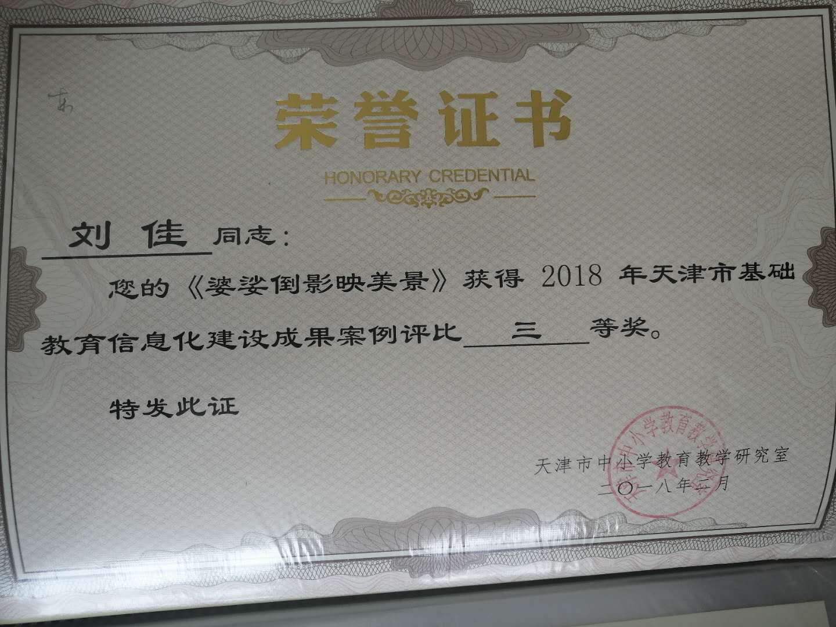
《婆娑倒影映美景》教学案例
民生小学 刘佳
一、教材分析
本节课是五年级全一册第二单元第三课中第二课时的内容《婆娑倒影映美景》。在本单元前面的几课学习中，学生对图片管理器ACDSee有了初步的认识，并对画图程序的常用工具，颜料盒的使用有了充分的了解。在本课的第一课时的学习中学生掌握了图形选取，复制和粘贴的方法。本节课是在以上知识的基础上进一步学习图形的翻转的方法。为下节课进一步学习图形不同角度的旋转及拉伸奠定了基础。本课要学习的水平和垂直翻转操作，打破了学生的传统绘画的思维定式，能够给学生带来极大的乐趣，对于培养学生的创新思维起到了重要的作用。同时利用“婆娑倒影映美景”的情境，也培养了学生热爱自然，乐于描绘身边所有美丽的事物。
二、教学目标
知识与技能目标：掌握图像的水平和垂直翻转，配合使用直线、曲线、铅笔和复制粘贴完成绘画；熟识“满足对称规律的图像”方可通过复制翻转操作绘制。
过程与方法目标：贴近学生生活营造情境，促进学生的学习兴趣；通过过往知识的迁移、实践操作、交流互动的方法掌握本节课的知识。
情感价值观目标：激发学生学习信息技术的热情，渗透对称图形美的教育，培养学生保护环境、热爱大自然的情感。
三、教学重点、难点
教学重点：熟练运用画图工具进行复制、粘贴、翻转。
教学难点：掌握“运用复制翻转的方法进行绘制图像”的规律。
四、教学方法
主要采用了 “创设情境法”和“任务驱动法”，并启发和引导学生通过“实践操作、自主探究”的方法进行学习。通过创设情景，布置丰富的任务，让孩子感到学习信息技术并不枯燥，让他们沉浸在快乐的愉快的玩中，更有益于激发学习的兴趣；同时在玩中启发学生思考，启发他们进行问题的解决，让他们充分地进行实践领悟方法，进行有效的学习，并在学习的探究中进行创新。
五、教学设计
（一）创设情境，导入新课（3分钟）
1、播放一段祖国大好河山的视频，学生欣赏祖国美丽的自然风光。伴随着视频画面，教师朗诵赞美祖国大好河山的诗句。
师：我的祖国，高山巍峨，雄伟的山峰俯瞰历史的风狂雨落，暮色苍茫，任凭风云掠过。坚实的脊背顶住了亿万年的沧桑从容不迫。我的祖国，大河奔腾，浩荡的洪流冲过历史翻卷的漩涡，激流勇进，洗刷百年污浊，惊涛骇浪拍击峡谷涌起过多少命运的颠簸。 我的祖国，地大物博，风光秀美孕育了瑰丽的传统文化，大漠收残阳，明月醉荷花，广袤大地上多少璀璨的文明还在熠熠闪烁。（从视觉和听觉使学生感受到祖国的美，激起学生对描绘祖国的锦绣河山的愿望。）
2、（引入今天的新课）师：今天我们就要带外国的小朋友们参观素有“天下第一桥” 之称的赵州桥。这座桥不但坚固，而且美观，距今已有1400多年的历史了。如诗如画的景色，倒映在碧波中。如此美景怎能不画下来呢？
（学生欣赏赵州桥的图片。）
【设计意图】“兴趣是最好的老师”。信息技术课程的教学过程中，我充分利用创设情境，激发学生兴趣作为新课的导入，这样很容易唤起孩子们发自内心的学习愿望，让他们以最佳的心理获得知识，求得快乐。
（二）师生互动，学习新知（18分钟）
1、看一看，想一想
（课件出示赵州桥的计算机绘画作品。）教师提出问题：观察图中用了哪些绘画工具？桥梁的形状一般都是左右对称的，怎样才能既快又准确地画出左右对称的桥呢？
（学生观察并思考。教师鼓励学生进行发散式思维,并根据学生的回答进行适当的引导。）
2、做一做：水平翻转会桥梁
（出示一个锦囊“水平翻转”）师：老师这里有个锦囊妙计要送给你们，看看能不能帮你们解决问题。
（锦囊里显示“水平翻转来对称”的操作步骤，教师演示讲解。）
接下来提出任务。师：这里有一些小动物失去了一半的身体，请你们用老师刚给你们的妙计来帮助他们复原吧。
（学生根据操作提示，完成任务。教师巡视指导，对于有困难的学生给予帮助。）
提出第二个任务：水平翻转绘制桥梁。师：请同生们打开书44页，自学完成。
（在这个任务中，教师可以请一名操作比较熟练的同学上前演示操作，做示范。在操作过程中教师给予帮助和引导，比如：在复制粘贴摆护栏中提示“查看”中的“网格线”功能，可以帮助清晰看出对齐位置。学生通过自学完成绘制桥梁的任务。）
【设计意图】让学生在自主学习的过程中，发现问题，解决问题；激发其解决问题的欲望，为接下来的学习做好准备。
（三）自主学习，探求新知（10分钟）
1、垂直倾斜映倒影
（过渡引出下一任务。）师：赵州桥坐落在河北省赵县的洨河之上，堤岸上小草青翠、树木葱葱，河水就像镜子，映出桥与岸的倒影，同河岸两侧的绿树相得益彰。下面我们就来画出这婆娑的倒影。
提出问题：我们怎样才能快速准确地画出桥梁的倒影呢？
（因为有“水平翻转”的铺垫，所以学生很快会想到“垂直翻转”。）
师：我发现大家在下面争吵的真激烈，咱们看看谁有锦囊妙计，给大家说说？（请学生提出锦囊妙计二：垂直翻转，并上前演示操作。学生完成绘制水中桥梁的倒影，添加树木及桥身倒影，添加颜色，然后保存。）
【设计意图】在这个环节中教师鼓励学生大胆操作实践，发现问题、讨论问题、解决问题，让学生保持高度的探索欲、尝试欲。
2、拓展提升——美化水中倒影
用学生之前学习的ACDSee图像管理软件，美化水中倒影。
师：为了使图画更加真实，我们可以通过学习过的ACDSee图像管理软件，美化水中倒影。
（提供给学生《美化水中倒影》的微课小视频，使有能力的学生进行一个拓展提升，完成添加水面、波浪效果。）
（四）作品展示，师生互评（5分钟）
引导学生对作品开展组间互评，将评选出的优秀作品进行展示。教师给予相应评价。
【设计意图】小学阶段的信息技术教学，很多课程都是围绕某个软件开展教学，而检验学生的学习情况的最直接方法就是评价学生完成的作品。
（五）回顾反思，总结收获（4分钟）
师：同学们今天带领外国小朋友参观了赵州桥，并描绘下了这一美景。谁能告诉我你都遇到了什么困难，又是怎样解决的呢？
（学生回答。）
【设计意图】通过回顾所遇到的困难，反思解决问题的过程，领悟自主学习的方法。
（最后进行环境保护教育。）师：我们伟大的祖国，是一个拥有五千年悠久历史的古老国度。她幅员辽阔，山川秀美，有奔腾不息的长江黄河，有风景秀美的三山五岳，更有一望无垠的辽阔草原。祖国用甘甜的乳汁辛辛苦苦哺育了炎黄子孙，不但没有得到任何报酬，反而被人们伤害了。保护环境，刻不容缓。作为小学生，我们要积极行动起来，从身边的小事做起。做环保小卫士，用自己的双手种下一棵棵树，捡起一片片垃圾；拒绝使用一次性筷子、塑料袋，与破坏环境的行为说再见。用我们的行动，共同营造美丽的家园，使我们的祖国更加美丽。
六、板书设计
婆娑倒影映美景
“天下第一桥”——赵州桥
锦囊一 —— 水平翻转 爱护环境，从我做起
锦囊二 —— 垂直翻转
美化水中倒影

